InetAddress类表示ip地址
InetAddress inet4Address inet6Address
InetAddress GetByName(String host)
InetAddress GetByAddress(byte[] addr)获取IP对象
InetAddress getHostName();获取本机IP对象

String getCanonicalHostName()获取全限定域名
String getHostAddress()获取IP地址
String getHostName()获取主机名

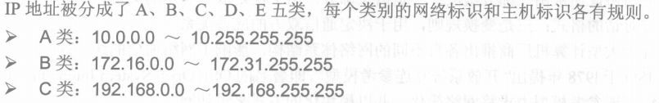

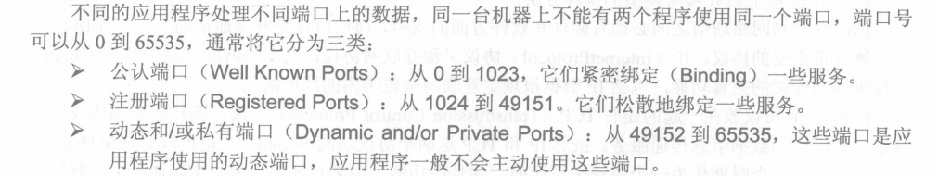

URLDecoder 和URLEncoder类，统一资源定位符的编码和反编码，当URL地址中包含非西欧字符字符串，则需要转换
String decode(String s,String enc)
String encode(String s,String enc)///源字符串，和源字符串编码格式

URL统一资源定位符
格式：
Protocol://host:port/resourceName
例如：
http://www.baidu.com/xx.htm
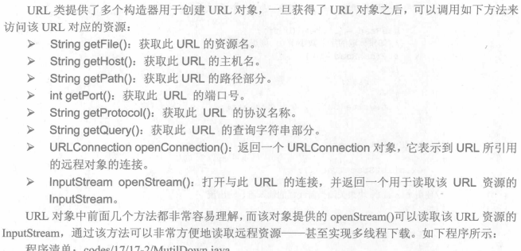

获取URL的输入流之后可以通过skip偏移，read下载
